Initiation à la clairvoyance
Visualisation spirituelle
(Groupes de psychothérapie)

Séminaire 1 : La Boule de Cristal
Au cours de stage vous pratiquerez les techniques permettant de voir dans la boule de cristal (et dans le verre d’eau), vous découvrirez les méthodes d’ouverture du 3ème œil et apprendrez les rudiments de l’interprétation (tout en développant l’éthique de la clairvoyance). Nous aborderons également d’autres capacités divinatoires subtiles (clairaudience, tact, olfaction et goût subtil, télépathie, médiumnité, prophétie, discernement spirituel..) ainsi que l’étude de l’interprétation des visions symboliques.

Présentation & Méthode:
• Initiation à la voyance les yeux fermés; initiation à la voyance dans la boule de cristal; interprétation des premières visions; initiation à la divination par le rêve (interprétations).
• Théorie sur le développement des capacités extrasensorielles : les énergies du corps fluidique (les chakras); techniques du développe- ment des capacités extrasensorielles. Exercices de voyance en groupe.
• La vision des vies antérieures : Karma et évolution personnelle.
• Méditation et connaissance de soi : interprétation des rêves initiatiques.
• Exercices pour le développement des aptitudes divinatoires.
• Dimension psychologique : l’imagination - la réalité - le Réel - le symbolique - l’utilisation des symboles - psychologie et métaphysique
• L’interprétation des images de voyance
• La Clairaudience
• Voyance et Connaissance de soi

• Autres techniques de développement des capacités extra-sensorielles

Séminaire 2 : L’Aura
Travail sur le développement de la vision de l’aura (couleurs et images). Méthodes de Merlin (initiation au chamanisme)...
• Les couleurs de l’aura
• Les Visions de l’aura
• Rêves et Aura
• Divination et Métaphysique
• Ethique psychologique et spirituelle…

Séminaire 3 : Les chakras et l’énergétique
Par la suite, dans les séminaires d’interprétation des rêves, nous continuerons l’étude des thèmes lexicaux et sémantiques pour comprendre et interpréter les visions symboliques.
Chacun de nous est clairvoyant au fond de lui- même, nous devons faire émerger de notre supraconscience cette faculté enfouie. Le but de ces cours consiste à développer un travail psychologique et spirituel d’individuation. Le libre arbitre est l’un des enjeux de ce parcours.
• La symbolique des chakras
• Les 7 initiations et les chakras
• La Tache d’encre
• Ethique psychologique et spirituelle…
• Travail sur la vision et l’étude des chakras
• Techniques d’auto-guérison, de guérison et de guérison à distance...

Chaque séminaire étant la suite du précédent, il est indispensable de les suivre dans l’ordre.

Informations pratiques

Nîmes :
(N°1) – 16, 17 et 18/11/2018 (N°2) – 8, 9 et 10/02/2019 – 5, 6 et 7/04/2019

Lieu :
Purple Witch – 2 rue des Lombards – 30000 Nîmes
Horaires : vendredi: 19h/24h – samedi : 11h/19h dimanche : 10h/19h

Tarif des 3 ateliers : 600€
Réductions : couples, demandeurs d’emploi, étudiants, RSA, couple, cas particuliers… Possibilité de paiement échelonné.
Arrhes : 200€ à l’ordre de l’Association SONGE - Les arrhes ne sont pas remboursables sauf défection du formateur.

Renseignements/inscriptions :
Monique - Purple Witch
Tel. 09.8194.82.92

Formateur :
Bernard Mirande – psychologue - onirothérapeute
Tel : 09 51 03 82 31
33 rue Gérard Philipe, 34400 Lunel

Courriel : bmirande@free.fr
Site Internet : www.revereve.fr
Facebook : bernardmirande.reve@gmail.com

Bernard Mirande

Psychologue Onirothérapeute
Titulaire d’un D.E.A. de Littérature française et contemporaine, Bernard Mirande a suivi l’enseignement du poète, philosophe et métaphysicien, François Brousse pendant près de dix-huit ans. Depuis 38 ans Bernard Mirande exerce en tant que psychothérapeute, il anime des conférences, des ateliers, des groupes psychothérapeutiques ainsi que de nombreux séminaires de psychologie métaphysique essentiellement axés sur le thème du rêve.
Il a fondé l’association SONGE à Montpellier en 1981, son travail s’inscrit dans la lignée Junguienne tout en intégrant l’apport psychanalytique de Freud et de Lacan.

Bernard Mirande est l’auteur de :

• Le Tarot Initiatique et les Rêves, Ed. François de Villac, 1992 – réédition A.L.T.E.S.S. Paris, 2005
• Approche spirituelle de la peur, coédition – Ed. Diamantel - Auriol, 2000
• Rêve et Conscience, Ed. Du Mistral, Castries, 2002
• Les Images de vos Rêves (cédérom), Danicel Productions, Paris, 2003
• Le Rêve, Danicel Productions - Paris, 2004
• Rêve et Psychothérapie, Ed. Véga, Paris,
2005
• Suicide, religion et spiritualité, coédition, Ed.Recto Verseau, Romont (Suisse), 2006
• Le Tarot Atlante (Jeu de 24 cartes),
• Le Tarot Atlante (taromancie et onirisme),
Danicel Productions, Paris, 2006
• Rêve et alchimie, initiation et applications
Danicel productions – Paris, 2008
• Dictionnaire symbolique de la Psychologie, Ed. du Grand Rêve, Montpellier, 2010
• Dictionnaire des animaux, Danicel Productions, Paris, 2011
• Rêve, astrologie et mythologie – Ed. du Grand Rêve - Montpellier, 2013
• Révolution interprétative des Rêves – Ed. Arcana Sacra –Rayol Canadel 2015-
• Rêve, astrologie et énergétique – Ed. du Grand Rêve – juillet 2016
• Rêve, astrologie et alchimie – Ed. du Grand Rêve – Montpellier, octobre 2017

Poésies :
• Les chemins du Grand-Œuvre – Editions du Grand Rêve – Montpellier, 2010
• Une étoile de jour, une étoile de nuit – Ed. du Grand Rêve – Montpellier, 2012
• Initiations - Danicel Productions – Paris, 2013
• La Genèse de l’Absolu - Ed. du Grand Rêve – Montpellier, 2016
• Itinéraire de l’amour - Ed. du Grand Rêve –
Initiation

à la Clairvoyance
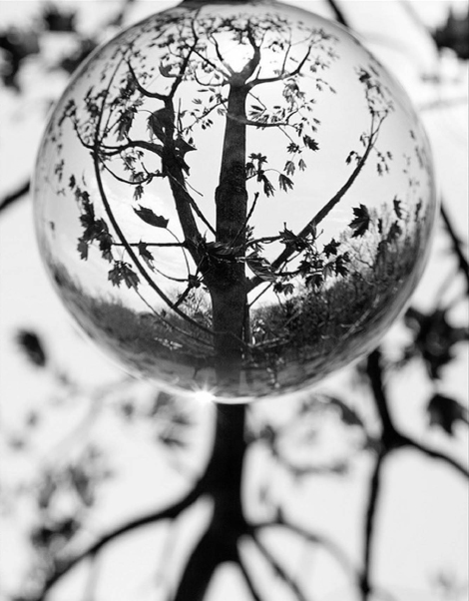

Intervenant :
Bernard MIRANDE Psychologue – Onirothérapeute Président de l’Association SONGE

Montpellier 2018/2019

